**Document Identification**

|  |  |
| --- | --- |
| **Manual Code** |  |
| **Manual Title** | User Manual Export material management |
| **Date** |  |
| **Created By** |  |

# 

# User melakukan export data material management ke excel

Overview

* Uraian di bawah ini akan menjelaskan bagaimana cara user melakukan export data material management.

Tugas dan Tanggung Jawab

* GI Processor/Warehouse Administrator

1. User telah berada di menu material management seperti gambar di bawah ini:

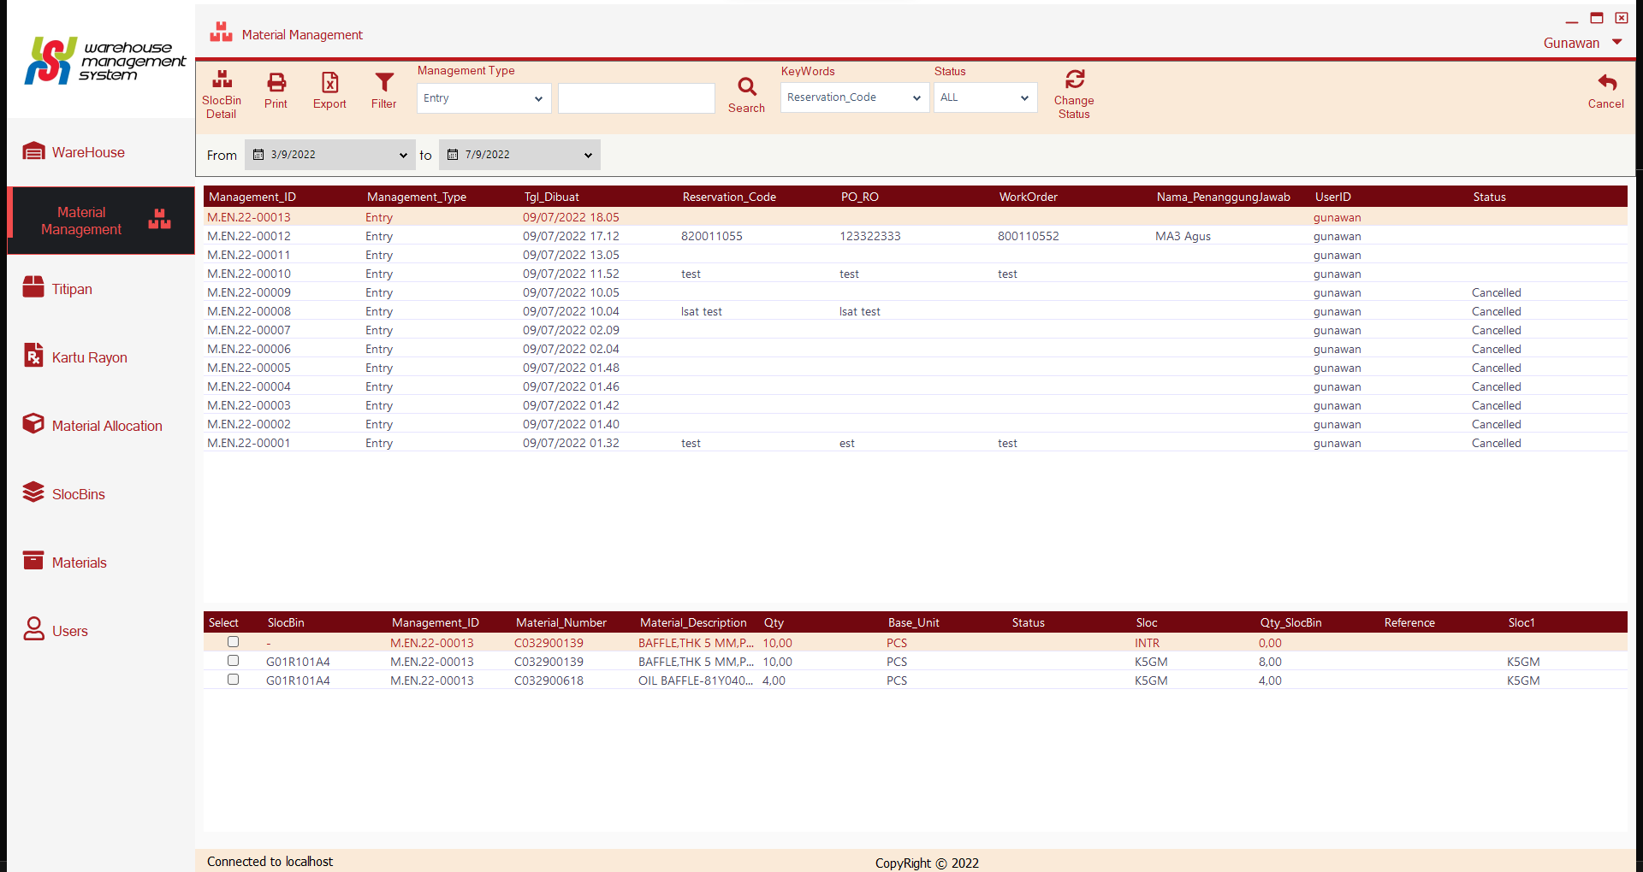

2. memilih filter management type, jika ingin export data entry dan request maka user memilih ALL.

3. User menekan tombol export yang berada di atas.

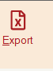

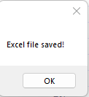

4. File excel akan berada di : C:\WareHouseMS

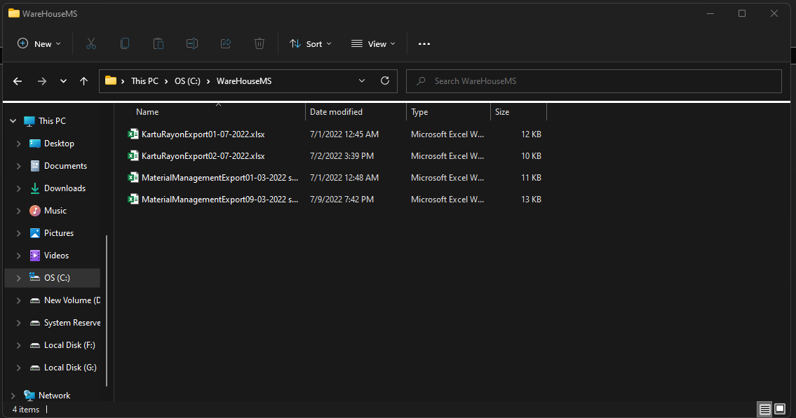



5. berikut tampilan hasil export :

